**СРЕДНЯЯ ГРУППА**

**Тема недели: «Хлеб. С/Х профессии. Продукты».**

**с 19.10.2020 по 23.10.2020 г.**

**Четверг 22.10.2020 г.**

**1.Изобразительная деятельность.** Аппликация «Коврик».

**Материалы и оборудование**: картонные прямоугольники *(12см 6см)* белого цвета, квадраты *(6см 6см)* из цветной бумаги (2-3 цвета, ножницы, кисти для клея, подставки для кистей, клей, салфетки, клеенки, образцы для узоров (картонные прямоугольники 24см 12см, квадраты из цветной бумаги 12см 12 см, предметы игрушечной мебели (стул, стол, диван, кресло, шкаф, кукла, мольберт.

**Организационный момент.**

Стук в дверь.

Воспитатель выходит за дверь и возвращается обратно с куклой.

- Ребята, к нам в гости приехала кукла Даша.

Все дети сейчас в детском садике и ей скучно одной дома.

- Посмотрите, у Даши в руках желтая папка.

Дети подходят к кукле.

Воспитатель берет папку.

- Ребята, у Даши в папке карточки с загадками, поможем ей отгадать загадки.

Согласие детей.

«Под крышей - четыре ножки, а на крыше - суп да ложки»

Ответы детей *(стол)*.

*«Стоит Антошка на четырех ножках»* *(стул)*.

На стол выставляются предметы игрушечной мебели.

«Я удобный, очень мягкий, вам не трудно угадать, - любят бабушки и внуки посидеть и полежать» *(диван)*.

*«Меня в комнате всякий приметит, а открыв меня, зиму с летом встретит»* *(шкаф)*.

«С ногами, а без рук, с боками, а без ребер, с сиденьем, а без живота, со спиной, но без головы» *(кресло)*.

Поощрение, индивидуальная оценка

Предлагают кукле Даше присесть на стул.

**Основная часть.**

Дети садятся на стулья.

Воспитатель:

- Ребята, а как называются все эти предметы вместе?

Ответы детей *(мебель)*.

- Давайте Даше расскажем об этих предметах.

Дети рассматривают предметы.

Воспитатель берет предметы игрушечной мебели и знакомит детей с частями, из которых они состоят:

у стула - сиденье, ножки;

у стола - крышка, ножки;

у дивана - спинка, сиденье, подлокотники, ножки;

у шкафа - стенки, полки, дверца.

Даются пояснения к функциональным особенностям этих частей мебели.

Затем воспитатель предлагает детям самостоятельно показать и назвать части мебели.

Дети выполняют задание.

Воспитатель наклоняется к кукле, показывая, что ей что-то шепчут на ухо.

-Ребята, Даша спрашивает, из какого материала делают мебель?

Предполагаемые ответы детей *(из дерева, металла, пластмассы)*.

При необходимости помощь воспитателя.

Предварительная работа.

- А если стул из дерева, он какой? Ответы детей *(деревянный)*.

*«Если кровать из металла, она какая?»* *(металлическая)*.

*«Если стул из пластмассы, он какой?»* *(пластмассовый)*.

-Но в каждом доме есть еще одна вещь, которую окружает мебель и которая лежит на полу.

- Как вы думаете, что это за вещь?

Ответы детей *(ковры, паласы, коврики)*.

- Я предлагаю, постелить для Даши маленький коврик.

Воспитатель показывает аппликацию коврика и кладет кукле под ноги.

- Теперь Даша будет чувствовать себя, как дома.

Воспитатель предлагает послушать шуточную песенку.

Песня *«Путаница»* *(музыка Е. Тиличеевой, слова К. Чуковского)*.

Дети определяют темп и характер музыки.

- Ребята, мы прослушали шуточную песенку, а Даша грустит.

- Даша мне сейчас шепнет на ухо, почему она загрустила.

- Ребята, оказывается, Даше очень понравился коврик, и она хотела бы такой сделать, но не знает как.

- Поможем Даше?

Согласие детей.

Воспитатель предлагает детям показать, как сделать разноцветный коврик из цветной бумаги.

Дети садятся за столы.

- Но перед этим, чтобы пальчики размять, предлагаю поиграть.

Пальчиковая игра.

Дети повторяют движения за воспитателем:

«Разотру ладошки сильно

-растирание ладоней

Каждый пальчик покручу,

Поздороваюсь с ним сильно

И вытягивать начну.

-ухватить каждый пальчик у основания и вращательным движением дойти до ногтевой фаланги.

Руки я затем помою,

-потереть ладошкой о ладошку.

Пальчик к пальчику сложу,

На замочек их закрою

И тепло поберегу».

-пальцы в *«замок»*.

Поощрение, положительная оценка.

**Аппликация *«Коврик»*.**

У каждого ребенка на столе лежат картонные прямоугольники, квадраты из цветной бумаги.

Воспитатель предлагает рассмотреть лежащие на столе предметы для аппликации.

Показывает поочередно фигуры и предлагает детям назвать их.

Ответы детей (прямоугольник, *(квадрат)*.

- Вы уже рисовали коврик, теперь попробуйте сделать его из разноцветных полосок.

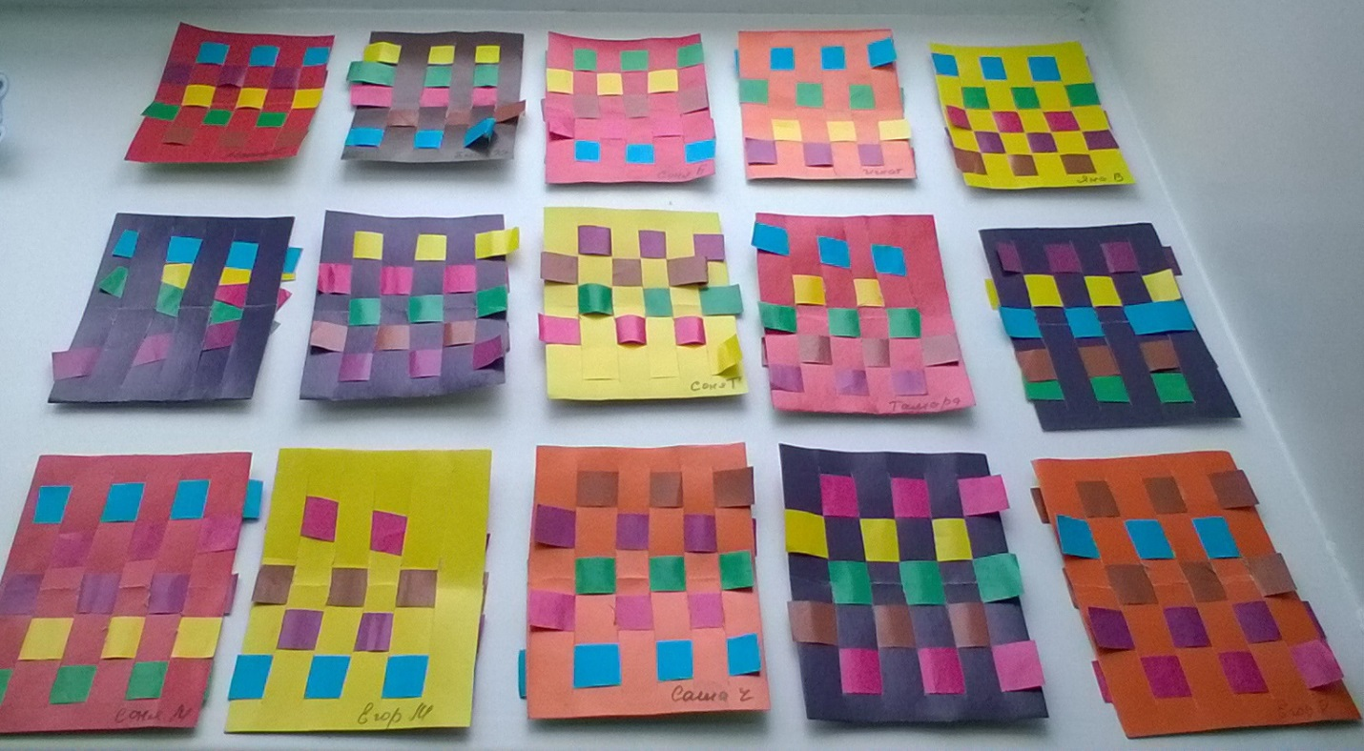

Воспитатель объясняет, что ковриком будет служить картонный прямоугольник, а из разноцветных квадратиков нужно нарезать узкие полоски, которые будут служить узорами.

При необходимости предварительно на квадратах прочертить полоски.

Помощь детям

Дети повторяют способ вырезывания полоски за воспитателем.

- Берем в правую руку ножницы, а в левую квадрат и разрезаем его на узкие полосы бумаги. Мольберт для демонстрации нанесения узоров на образец.

Воспитатель, демонстрируя на своем образце, знакомит детей с принципами расположения узора на фигуре *(поперек, наискосок, крест-накрест)*.

Затем убирает образец и предлагает придумать свой узор, приложить на коврик и только потом наклеить их, предварительно спросив у детей, как правильно пользоваться клеем, салфеткой.

**Правила пользования:**

работать на клеенке, брать немного клея на кисточку, прижимать изображение салфеткой, для того чтобы впитался лишний клей.

Помощь, индивидуальная оценка.

Дети вырезают полоски и наклеивают их на коврик.

Воспитатель постоянно следит за позой и осанкой детей.

Дети должны сидеть свободно, чтобы могли положить обе руки на стол; проверяет, чтобы дети не наклонялись сильно, не опирались грудью на стол.

Поощрение самостоятельности.

**Рефлексия**

Дети раскладывают свои работы на столы и сравнивают узоры.

Воспитатель отмечает интересно выполненные работы, а также недочеты вырезывания и наклеивания, которые делают работу некрасивой.

Воспитатель предлагает разложить на пол все работы, и посмотреть вместе с Дашей какой большой и красивой может получиться ковер из маленьких ковриков.

Дети раскладывают свои работы на пол.

Воспитатель спрашивает у детей, что нового они узнали и чем занимались.

**2.Физическая культура.**

**Занятие 19**

Задачи. Повторить ходьбу в колонне по одному, развивать глазомер и ритмичность при перешагивании через бруски; упражнять в прокаты вании мяча в прямом направлении, в лазанье под дугу.

1 часть. Ходьба в колонне по одному, ходьба с перешагиванием через бруски, положенные на расстоянии двух шагов ребенка. Воспитатель напоминает детям, что перешагивать через бруски надо попеременно правой и левой ногой. После того как последний в колонне ребенок закончит упражнение, подается команда к бегу врассыпную по всему залу. Упражнения в ходьбе и беге чередуются. Построение в круг.

2 часть. Обще развивающие упражнения с мячом.

1. И. п. -стойка ноги на ширине ступни, мяч в обеих руках вниз.

Поднять мяч вперед, вверх; опустить мяч, вернуться в исходное положение (5-6 раз).

2. И. п. - стойка ноги на ширине плеч, мяч в обеих руках у груди.

Наклониться, прокатить мяч от правой ноги к левой, подняться, вернуться в исходное положение (5-6 раз).

3. И. п. - сидя, ноги врозь, мяч в обеих руках перед собой. Наклониться, коснуться мячом пола как можно дальше, выпрямиться, вернуться в исходное положение (5-7 раз).

4. И. п. - стойка на коленях, сидя на пятках, мяч в обеих руках перед собой. Прокатить мяч вокруг себя в правую и левую сторону, перебирая его руками (по 3 раза в каждую сторону).

Основные виды движений.

Прокатывание мяча в прямом направлении (3 раза).

2. Лазанье под шнур, не касаясь руками пола (3-4 раза). Воспитатель ставит две стойки и натягивает шнур на высоте 50 см от

уровня пола. Дети располагаются шеренгой, в руках у каждого ребенка мяч. Дается задание: подойти к шнуру, присесть и сгруппировать в «комочек, а затем пройти под шнуром, не касаясь пола, с мячом в руках3 раза подряд. Затем по сигналу воспитателя дети занимают исходное положение (ноги на ширине плеч), наклоняются, энергичным движением прокатывают мяч вперед и бегут за ним.

Подвижная игра «У медведя во бору».

3 часть. Игра малой подвижности «Угадай, где спрятано».